### Семинар-практикум на тему:

### "Применение блоков Дьенеша для формирования математических представлений у дошкольников".

Эффективное развитие интеллектуальных способностей детей дошкольного возраста — одна из актуальных проблем современности. В дошкольном возрасте закладываются основы знаний, необходимых ребенку в школе. Математика представляет собой сложную науку, которая может вызвать определенные трудности во время школьного обучения. К тому же далеко не все дети имеют склонности и обладают математическим складом ума, поэтому при подготовке к школе важно познакомить ребенка с основами логического мышления, основными приемами: сравнение, синтез, анализ, классификация, доказательство и другими, которые используются во всех видах деятельности и являются основой математических способностей.

Ребенок с развитым логическим мышлением всегда имеет больше шансов быть успешным в математике, даже если он не был заранее обучен элементам школьной программы (счету, вычислениям и т. п.). Не случайно в последние годы во многих школах, работающих по развивающим программам, проводится собеседование с детьми, поступающими в первый класс, основным содержанием которого являются вопросы и задания логического, а не только арифметического, характера.

Однако не следует думать, что развитое логическое мышление - это природный дар, с наличием или отсутствием которого следует смириться. Существует большое количество исследований, подтверждающих, что развитием логического мышления можно и нужно заниматься (даже в тех случаях, когда природные задатки ребенка в этой области весьма скромны). При организации специальной развивающей работы над формированием и развитием логических приемов мышления наблюдается значительное повышение результативности этого процесса независимо от исходного уровня развития ребенка.

Методика развития элементарных математических представлений у детей дошкольного возраста постоянно развивается, совершенствуется, обогащается за счет новых технологий обучения. Разработка и внедрение в практику эффективных дидактических средств, развивающих методов позволяет педагогам разнообразить занятия с детьми, познакомить со сложными, абстрактными математическими понятиями в доступной малышам форме.   
Во многих странах мира уже много лет успешно используется дидактический материал "Логические блоки", разработанный венгерским психологом и математиком Золтаном Дьенешем для развития логического мышления у детей.

Использование логических блоков в играх с дошкольниками позволяет моделировать такие важные понятия математики и информатики, как: алгоритмы, кодирование информации, логические операции, пересечение и объединение множеств и др.

Блоки, как игровой материал, можно использовать для:   
- ознакомления детей с геометрическими фигурами и формой предметов, размером;   
- развития мыслительных умений: сравнивать, анализировать, классифицировать, обобщать,;  
- развития познавательных процессов: восприятия, памяти, внимания, воображения;  
- развития творческих способностей.

Основная цель использования дидактического материала, называемого по имени его создателя «Блоками Дьенеша»: научить дошкольников решать логические задачи на разбиение по свойствам.

Логическое пособие «Блоки Дьенеша» представляет собой набор из 48 элементов, различающихся 4 свойствами: цветом, формой, размером и толщиной. Игровые упражнения можно начинать с 3-4 лет, постепенно усложняя задания.

Логическое мышление в полном объёме начинает формироваться только со старшего дошкольного возраста. Поэтому детей 3-4 лет мы знакомим с некоторыми основными понятиями, которые будут способствовать развитию логического мышления в дальнейшем. С детьми ***младшего*** дошкольного уместны простые игры и упражнения, цели которых:

- закрепление представлений о форме, цвете и размере;

- расширение речевого запаса;

- умение группировки по 1 или 2 признакам;

- понимание смысла выражений «такой же», «не такой» по форме, цвету, размеру.

**Игра «Собери бусы».**

Варианты: выбрать элементы одной формы, чередовать цвета, размер.

**Игровое упражнение «Найди все такие же по цвету и форме».**

**Игровое упражнение «Найди все такие же по цвету, но другие по форме».**

В ***среднем*** дошкольном возрасте использование «Блоков Дьенеша» позволяет создать условия для усвоения знаковой культуры. В этом возрасте дети могут выбирать блоки по знакам-символам, обозначающим свойства:

цвет обозначается пятном;

величина – силуэтом домика;

форма – контуром фигур;

толщина – условным изображением человеческой фигуры.

Пользуясь карточками, дети могут назвать имя любого блока.

**Игра «Помогите Мишке собрать фигуры»**

У Мишки в корзинке были фигуры, а он уронил ее и смешал с другими фигурами. Мишка, не помнит какие фигуры лежали в его корзине. Нам нужно помочь ему, а в этом помогут карточки – символы. Воспитатель показывает карточки с обозначением трех свойств, а дети находят соответствующую фигуру и кладут Мишке в корзину.

**Игра «Где чей гараж»**

У воспитателя две большие таблицы, на них изображены гаражи для машин. У каждого ребенка блоки (машины). Нужно поставить каждую машину в свой гараж. Знаки на развилке дорог показывают, на какую дорожку должна свернуть машина. Дети по очереди ищут гараж для своих машин.

Дети ***старшего*** дошкольного возраста в состоянии оперировать сразу несколькими свойствами предмета. У детей развито образное мышление и они способны разгадывать загадки, читать символы, заниматься кодировкой и раскодировкой. В этом возрасте развиваем у детей умение выявлять свойства блоков без опоры на наглядность (по слову). Дети осваивают слова и знаки, обозначающие отсутствие свойства. Используются карточки, где обозначенное свойство перечёркнуто двумя линиями. Дети учатся описывать блок, используя слова-отрицания. Например, синий треугольный тонкий маленький блок можно описать как некрасный, нежёлтый, некруглый, неквадратный, непрямоугольный, нетолстый, небольшой.

Формируется умение обобщать одновременно по двум свойствам с учётом наличия или отсутствия каждого из них.

Наиболее сложными являются задачи на разбиение по двум или трём свойствам. Такие задания целесообразно выполнять с обручами. В играх с обручами моделируется разбиение множества на подмножества, пересечение и объединение множеств.

**Дидактическая игра «Дорожки»**

На полу по кругу на расстоянии не менее одного метра один от другого расставлены три домика – дома Наф-Нафа, Ниф-Нифа и Нуф-Нуфа. Между ними нужно проложить дорожки так, чтобы поросятам удобно было ходить в гости друг к другу. Но дорожки надо строить по правилам. Построить дорожку так, чтобы рядом были фигуры одинакового цвета, но разной формы (одинаковой формы, но разного цвета; одинакового размера, но разной формы; разные по цвету и форме; разные по цвету и размеру). Правила построения дорожек придумывает не только взрослый, но и сами дети.

Выкладывать дорожки можно с опорой на схему, задающую последовательность фигур.

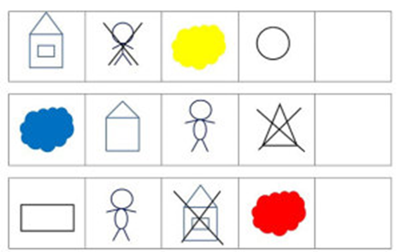**Игра “Разгадай загадку”**

Для игры нам понадобятся карточки с изображением трех или четырех признаков (наиболее сложный вариант с отрицанием 1, 2 или 3 признаков) и блоки-отгадки.

**Игра “Рассели жильцов”.**

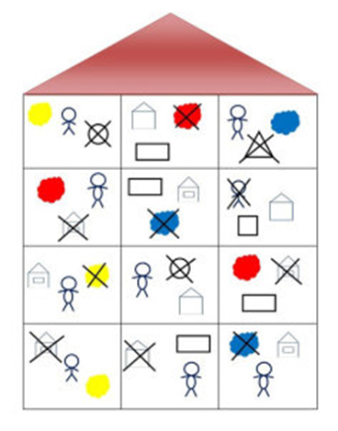

В каждой квартире нужно поселить жильца, опираясь на его признаки (цвет, форму, размер и толщину).

**Игра «Раздели блоки»**  
 В лесу переполох! Лиса, волк и медведь никак не могут поделить подарки деда Мороза! Дед Мороз сказал взять лисе все маленькие подарки, медведю – все толстые, а волку – круглые. Но вот беда, есть подарки и круглые и маленькие одновременно. Их должна взять и лиса и волк! А есть подарки и круглые, и маленькие, и толстые! Ими могут играть все звери вместе.  
Три пересекающихся обруча помогут детям разобраться – выяснить, где, чьи подарки, кто, чем может пользоваться на правах совместной собственности!

Выбор игр и упражнений с использованием «Блоков Дьенеша» огромен. Все зависит от уровня развития детей и творчества педагога. Детям такие игры приносят большое удовольствие, так как отличаются захватывающим сюжетом, интересными решениями поставленных задач, способствуют формированию “инстинкта открывателя”. Система Дьенеша признана эффективной и гуманной, способствующей развитию интеллектуальных, эстетических, креативных способностей детей.